**RELATÓRIO DE ATIVIDADES**

**Assunto**: Reunião no auditório do CRED para discutir situação da seca no município de Canindé.

**Período**: 05\06\2015

**Participantes**: Prefeito Celson Crisóstomo, Josenildo (vereador PT), Yuri (Soidra), Neném (Coordenação do MST), Wanderley Magalhães (representante do Dep. Moisés Braz), Frank (representante do Dep. Elmano Freitas), Sérgio Pinto (articulador territorial), presidente de associações de assentamentos federais e estaduais.

**Apresentação:** A reunião foi aberta pela representante do MST, Neném, que sugeriu a apresentação dos presentes, em seguida o prefeito Celson falou que apesar da garantia do fornecimento de água na sede do município através da adutora do açude de General Sampaio, havia dificuldades de captação de água em algumas comunidades no interior do município, que a distribuição de água nos carros pipas está sofrendo desvio na rota de entrega. Foi apresentada a demanda das comunidades principalmente por locação, perfuração e instalação de poços, sendo 13 para instalação de sistema de abastecimento e 48 para perfuração. O superintendente da Soidra, Yuri, comunicou que as 11 perfuratrizes existentes, estão trabalhando em 33 municípios em estado de emergência. Que a demanda apresentada, precisará sofrer uma seleção para definir prioridades. Foi destacado pelo representante do Dep. Moisés, Wanderley, ações do governo do estado a médio e longo prazo como a interligações de bacias hidrográficas através da transposição do Rio São Francisco e Cinturão das Águas.

**ANEXO**

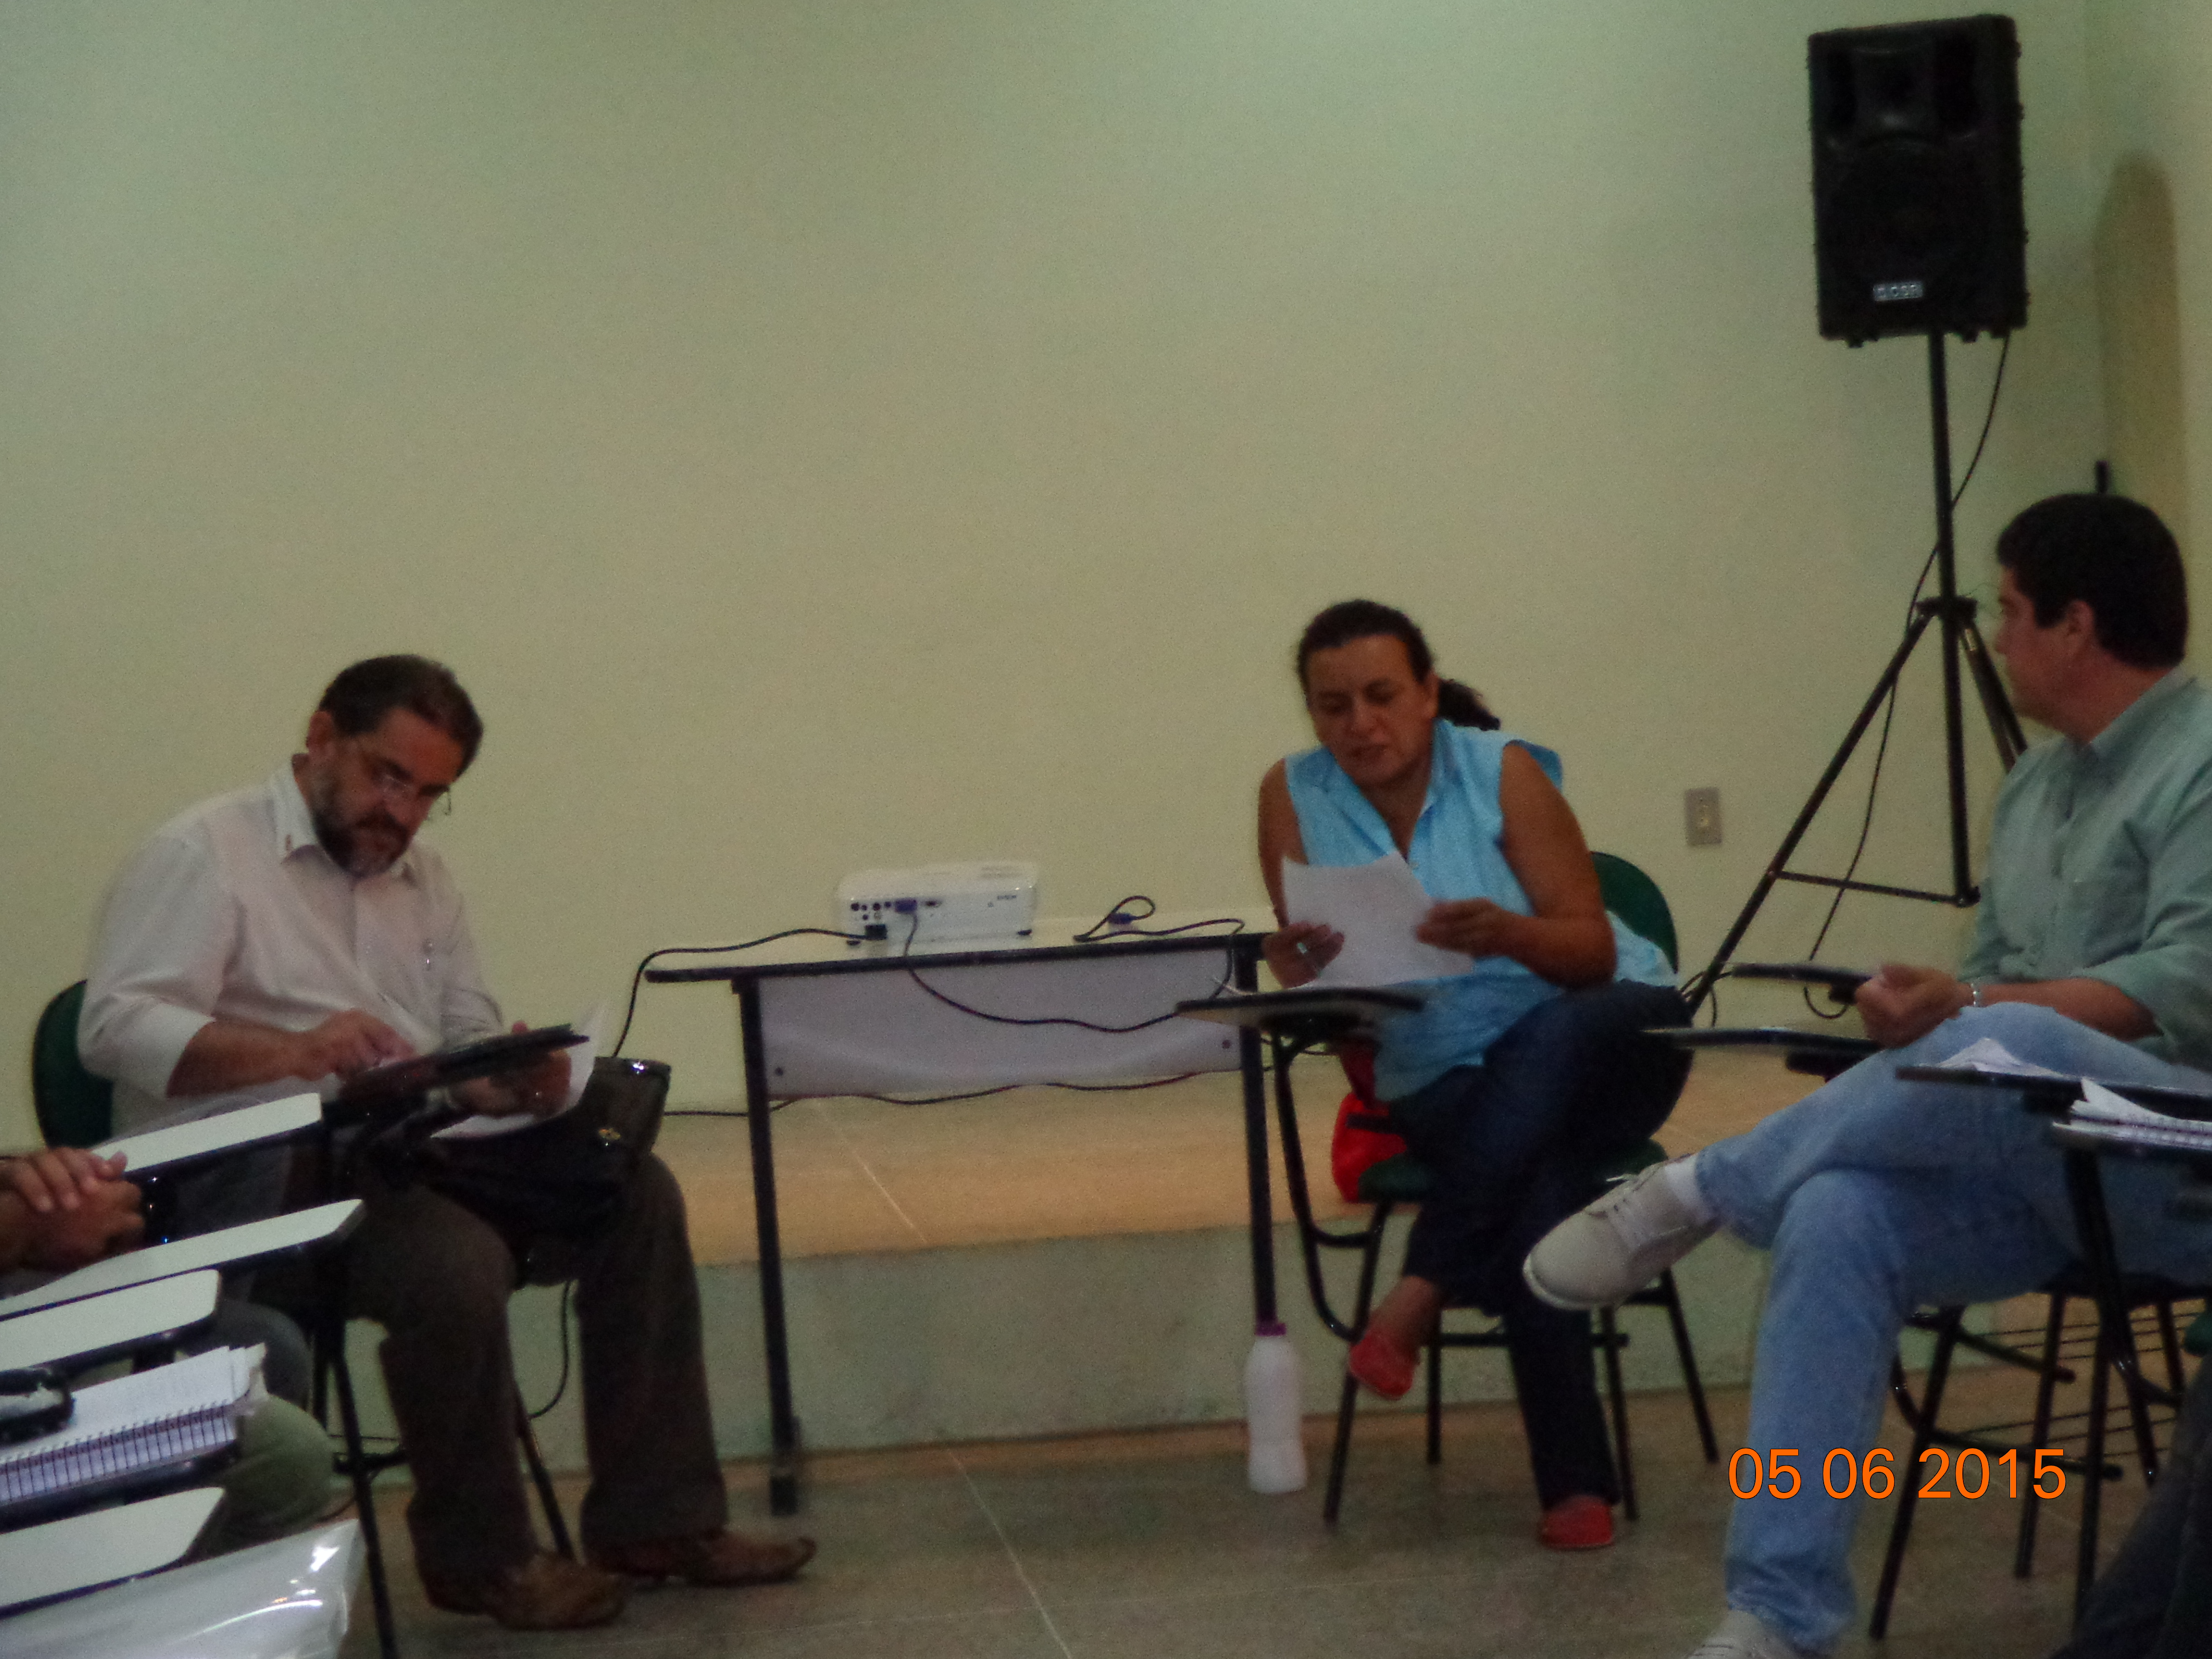

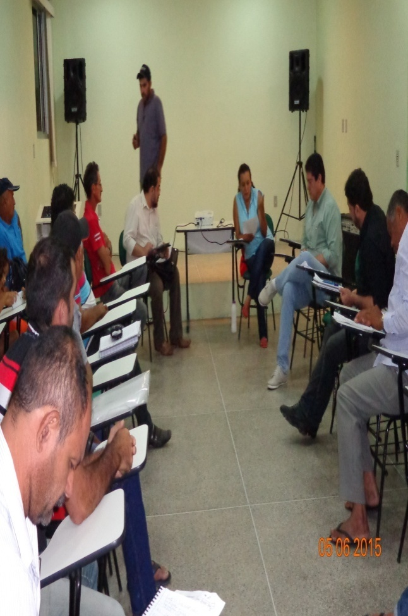

Fig1. Apresentação do superintendente da SOIDRA a cerca da programação de perfuração de poços e instalação de dessalinizadores.

Fig2. Discussão com prefeito a cerca da problemática de abastecimento d água nos assentamentos.

Fortaleza, 05 de Junho de 2015.

Wanderley Magalhães

Engº Agrônomo CREA 13.990D

Assessor Técnico